

出生日期：200X.02.12

电子邮箱：Docer@.com

手机号码：18151122XXX

现居地址：广州市

掌握技能
求职意向：抖音运营专员pinp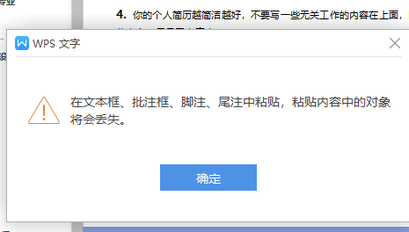师

佰 通
语言技能 英语4级、普通话二甲
办公技能 计算机二级、熟悉word、WPS、表格、PDF等
其它技能 具备较强的中英文字表达能力，文档组织编写能力

教育背景
个人简介
政治面貌：团员

手机号码：182XXXXXXXX

最高学历：本科

电子邮箱：Docer@qq.com

婚姻状态：未婚

出生日期：200X.02.12

现居地址：广东省广州市

201X.09-201X.07 广东XX大学 市场营销
20XX 荣获人民奖学金三等奖
20XX 荣获人民奖学金二等奖

工作经历

202X.05-至今
xxx儿科技有限公司 /抖音运营
工作描述：
- 负责公司抖音号的日常运营及推广工作(内容创作、专题发布、互动设计、相关活动的策划和制定执行等)；
- 结合社会热点新闻话题，负责增加品脾曝光率，提升活跃率和粉丝量；
- 负责短视频的素材创意,录制,收集,剪辑,包装等。
201X.06-202X.04
xxx儿国创有限公司/新媒体运营
工作描述:
- 负责公司微信公众号(包括服务号/订阅号)的运作,文案写作和文案发布；
2. 负责新媒体公众号的推广,提升各平台的有效粉丝数量；
3. 负责自媒体的更新与维护,比如今日头条/抖音自媒体等自媒体平台；
4. 负责公司官方微博与公司的网站的日常更新；
5.负责新媒体运营数据的统计汇总和分析,总结经验与策略调整。

自我评价

本人乐观向上，大方开朗，热情务实待人诚恳。本人性格随和乐观，积极向上，爱好广泛，喜欢钻研，工作认真负责，拥有较强的组织能力和适应能力，并具有良好的身体素质。乐于沟通，易于融入集体，乐于助人，学习能力较好，注重理论与实践相结合，在工作中不断提高专业知识之余，同时也在不断地提高做人、做事的的能力，争取将工作做得更好，争取做更好的自己。有一定的艺术细胞和创意，注重团队合作精神和集体观念。

